**Муниципальное бюджетное дошкольное образовательное учреждение –**

**детский сад комбинированного вида «Надежда»**

**_______________________________________________________________**

**Консультация для родителей**

**«Возрастные особенности развития детей дошкольного возраста».**

**Учителя-логопеды:**

**МБДОУ – детского сада комбинированного вида «Надежда»**

**Думчева Т.Ю.; Зонова Т.Н.**

Екатеринбург,

2016г

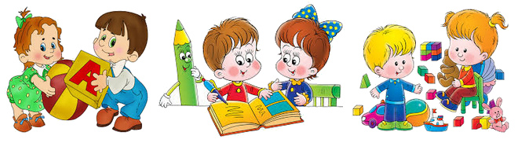

*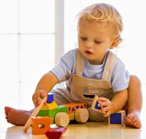****ВОЗРАСТНЫЕ ОСОБЕННОСТИ РАЗВИТИЯ РЕБЕНКА   
ОТ 4 ДО 5 ЛЕТ***

***ВОСПРИЯТИЕ И ПРЕДМЕТНО-ИГРОВАЯ ДЕЯТЕЛЬНОСТЬ:***

Разбирает и складывает трехсоставную и четырехсоставную матрешку путем примеривания или зрительного соотнесения. Собирает пирамидку с учетом величины колец путем зрительного соотнесения. Складывает разрезную картинку из 2 и 3 частей путем зрительного соотнесения.

***ПАМЯТЬ:***

Выполняет поручение в виде 2-3 последовательных действий; по просьбе взрослого запоминает до 5 слов.

***ВНИМАНИЕ:***

***Занимается интересной деятельностью в течение 15-20 минут.***

***РЕЧЬ:***

Использует обобщающие слова; называет животных и их детенышей, профессии людей, части предметов. Пересказывает знакомые сказки с помощью взрослых, читает наизусть короткие стихотворения.

***МАТЕМАТИКА:***

Использует в речи слова много и один, называет круг, треугольник, квадрат, шар, куб. Умеет видеть геометрические фигуры в окружающих предметах. Правильно называет времена года, части суток. Различает правую и левую руку.

***ДВИГАТЕЛЬНОЕ РАЗВИТИЕ, МОТОРИКА РУК, ГРАФИЧЕСКИЕ НАВЫКИ:***

Рисует прямые горизонтальные и вертикальные линии, раскрашивает простые формы. Копирует заглавные печатные буквы. Рисует простой дом (квадрат и крыша), человека (2-3 части тела). Складывает бумагу более чем 1 раз. Нанизывает бусины средней величины на толстую леску или проволоку. Определяет предметы в мешке на ощупь. Прыгает на одной ноге, попеременно на одной и другой ноге, ходит по бревну. Подбрасывает вверх мяч и ловит его двумя руками. Лепит из пластилина, шнурует ботинки.

***ВОЗРАСТНЫЕ НОРМЫ РАЗВИТИЯ ДЕТЕЙ   
ОТ 5 ДО 6 ЛЕТ***

***ОБЩАЯ МОТОРИКА:***

Хорошо прыгает, бегает, прыгает через веревочку, прыгает попеременно на одной и другой ноге, бегает на носках. Катается на двухколесном велосипеде, на коньках.

***ЗРИТЕЛЬНО-ДВИГАТЕЛЬНАЯ КООРДИНАЦИЯ:***

Аккуратно вырезает картинки. Пишет буквы и числа. Дополняет недостающие детали к картинке. Бьет молотком по гвоздю. Воспроизводит геометрические фигуры по образцу. Обводит рисунки по контуру, заштриховывает фигуры.

***РЕЧЕВОЕ РАЗВИТИЕ:***

Использует в речи синонимы, антонимы; слова, обозначающие материалы, из которых сделаны предметы (бумажный, деревянный и т. д.). К 6 годам знает и умеет писать печатные буквы алфавита. Определяет количество слогов в словах, количество звуков в словах, определяет место звука в слове (начало, середина, конец слова). Определяет ударные слоги, гласные. Понимает значение слов звук, слог, слово. Различает гласные и согласные звуки (буквы), твердые и мягкие согласные. Выразительно рассказывает стихотворения, пересказывает небольшие рассказы.

***МАТЕМАТИЧЕСКИЕ ПРЕДСТАВЛЕНИЯ:***

Пишет цифры от 0 до 10, соотносит цифру с количеством предметов. Умеет из неравенства делать равенство. Умеет писать и пользоваться математическими знаками. Умеет раскладывать предметы (10 предметов) от самого большого к самому маленькому и наоборот. Умеет рисовать в тетради в клетку геометрические фигуры. Выделяет в предметах детали, похожие на эти фигуры. Ориентируется на листе бумаги.

Называет дни недели, последовательность частей суток, времен года. Дает им описание.

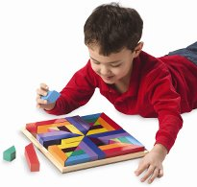

***ПСИХИЧЕСКОЕ РАЗВИТИЕ:***

Особенности памяти: Покажите ребенку по очереди 10 картинок. Время демонстрации каждой картинки 1-2 сек. В норме ребенок запоминает 5-6 предметов из 10. Прочитайте ребенку 10 слов: стол, тетрадь, часы, конь, яблоко, собака, окно, диван, карандаш, ложка. Попросите его повторить слова. Ребенок должен вспомнить не менее 4-5 слов.

Называет свое имя, фамилию, адрес, имена родителей и их профессии.

***ВОЗРАСТНЫЕ НОРМЫ РАЗВИТИЯ РЕБЕНКА ОТ 6 ДО 7 ЛЕТ. ГОТОВНОСТЬ К ШКОЛЕ***

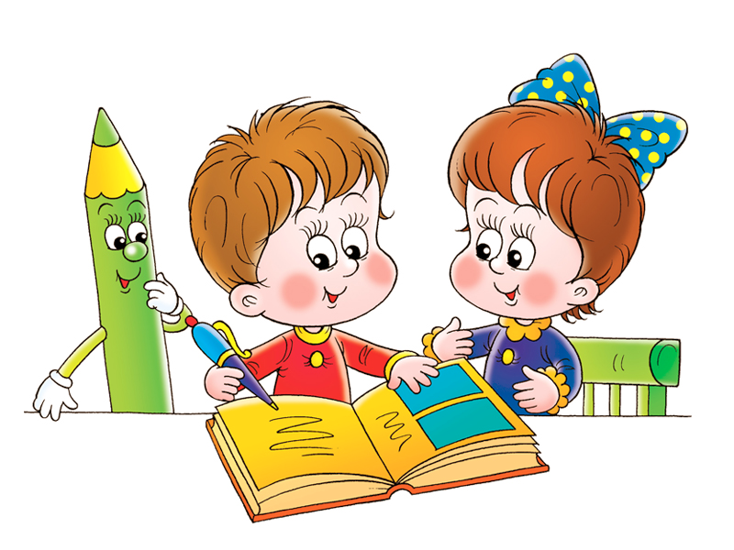***МАТЕМАТИЧЕСКИЕ ПРЕДСТАВЛЕНИЯ:***

Определяет время по часам. Называет цвета радуги. Называет дни недели, части суток, времена года, месяцы. Умеет писать числа от 0 до 20, решает примеры.

***ПАМЯТЬ:***

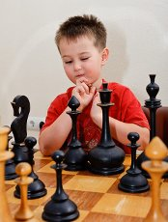Попросите ребенка запомнить ряд цифр на слух (например, 5 8 3 9 1 2 2 0). Нормой для детей 6-7 лет считается повторение 5-6 цифр. Запоминание 10 слов (например: год, слон, мяч, мыло, соль, шум, рука, пол, весна, сын). Ребенок прослушивает этот ряд слов и повторяет те, которые он запомнил. После одного предъявления ребенок 6-7 лет должен вспомнить не менее 5 слов из 10, после 3-4 прочтений называет 9-10 слов, через 1 час забывает не более 2 слов.

***МЫШЛЕНИЕ:***

Умеет классифицировать предметы, называть

сходства и различия между предметами и явлениями.

***РЕЧЕВОЕ РАЗВИТИЕ***:

Самостоятельно читает текст и передает его содержание. Умеет записывать простые слова.

Представления об окружающем мире:

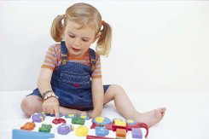Хорошо, если ребенок имеет представления о природе - о диких и домашних животных, хищных и травоядных, о зимующих и перелетных птицах; о травах, кустарниках и деревьях, о садовых и полевых цветах, о плодах растений; о явлениях природы. Также необходим запас географических знаний - о городах и странах, реках, морях и озерах, о планетах. Ребенок должен быть ознакомлен с профессиями людей; видами спорта.